Міністерство освіти і науки України

Національний університет «Львівська політехніка»

Кафедра систем штучного інтелекту



**Звіт**

про виконання

**Лабораторних та практичних робіт № 4**

***з дисципліни:*** «Мови та парадигми програмування»

***з розділу***: «Одновимірні масиви. Двовимірні Масиви. Вказівники та Посилання. Динамічні масиви. Структури даних. Вкладені структури. Алгоритми обробки та робота з масивами та структурами»

***Виконав:***

Полюга Юрій Олегович

# **Тема роботи:**

Ознайомлення з поняттям масиву. Одновимірні та багатовимірні масиви. Двовимірний масив як різновид багатовимірного. Динамічні масиви. Вказівники та посилання. Структури та вкладені структури. Алгоритми обробки та робота з масивами та структурами.

# **Мета роботи:**

Ознайомитися з поняттям масиву. Відрізняти і вміти використовувати одновимірні та багатовимірні масиви. Ознайомитися з поняттям динамічного масиву. Ознайомитися з вказівниками та посиланнями. Ознайомитися з структурами.

# **Теоретичні відомості:**

1. Теоретичні відомості з переліком важливих тем:

* Тема №1: Одновимірні, багатовимірні та динамічні масиви.
* Тема №2: Вказівники та посилання.
* Тема №3: Структури.

1. Індивідуальний план опрацювання теорії:

* Тема №1: Одновимірні, багатовимірні та динамічні масиви.
  + Джерела Інформації
    - Відео:

<https://www.youtube.com/watch?v=ULdbOaMBPYc&list=PLiPRE8VmJzOpn6PzYf0higmCEyGzo2A5g&index=40&pp=iAQB>

<https://www.youtube.com/watch?v=V2g3B9Zbh4Q&list=PLiPRE8VmJzOpn6PzYf0higmCEyGzo2A5g&index=41&pp=iAQB>

<https://www.youtube.com/watch?v=1DtZCv7xfb8&list=PLiPRE8VmJzOpn6PzYf0higmCEyGzo2A5g&index=42&pp=iAQB>

<https://www.youtube.com/watch?v=ue-7OS3x1as&list=PLiPRE8VmJzOpn6PzYf0higmCEyGzo2A5g&index=152&pp=iAQB>

* + Що опрацьовано:
    - Ознайомлено з поняттям масиву. Опрацьовано теоретичний матеріал по одновимірним, багатовимірним та динамічним масивам.
  + Статус: Ознайомлений
  + Початок опрацювання теми: 12.10.2023
  + Звершення опрацювання теми: 14.10.2023
* Тема №2: Вказівники та посилання.
  + Джерела Інформації:
    - Відео:

<https://www.youtube.com/watch?v=zopWRlYOXWw&list=PLiPRE8VmJzOpn6PzYf0higmCEyGzo2A5g&index=56&pp=iAQB>

<https://www.youtube.com/watch?v=btNOGePn778&list=PLiPRE8VmJzOpn6PzYf0higmCEyGzo2A5g&index=58&pp=iAQB>

<https://www.youtube.com/watch?v=sZiA1fFVb4g&list=PLiPRE8VmJzOpn6PzYf0higmCEyGzo2A5g&index=61&pp=iAQB>

* + Що опрацьовано:
    - Ознайомлено з поняттями вказівника та посилання. Використання теоретичного матеріалу на практиці.
  + Статус: Ознайомлений
  + Початок опрацювання теми: 03.11.2023
  + Звершення опрацювання теми: 05.11.2023
* Тема №3: Структури.
  + Джерела Інформації:
    - Відео:

<https://www.youtube.com/watch?v=999IE-6b7_s&list=PLiPRE8VmJzOpn6PzYf0higmCEyGzo2A5g&index=62&pp=iAQB>

* + Що опрацьовано:
    - Ознайомлено з поняттям простих структур
  + Статус: Ознайомлений
  + Початок опрацювання теми: 06.11.2023
  + Звершення опрацювання теми: 06.11.2023

# **Виконання роботи:**

## **1. Опрацювання завдання та вимог до програм та середовища:**

Завдання №1 VNS LAB 4

* Варіант завдання 21
* Деталі завдання:

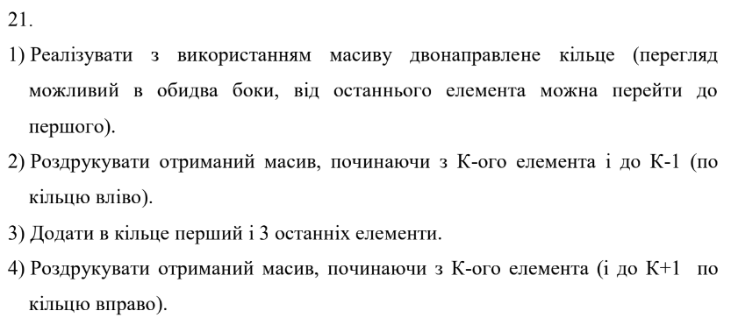

Завдання №2 VNS LAB 5

* Варіант завдання 21
* Деталі завдання:

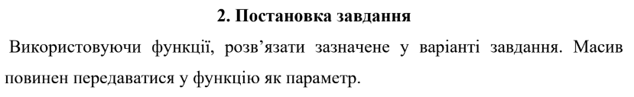



Завдання №3 Algotester Lab 2

* Варіант завдання 3
* Деталі завдання:

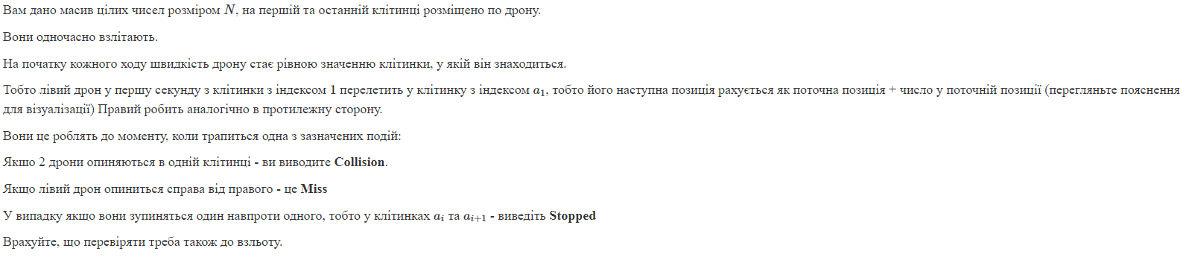

Завдання №4 Algotester Lab 3

* Варіант завдання 2
* Деталі завдання:



Завдання №5 Class Practice Work

* Деталі завдання:

Реалізувати програму, яка перевіряє чи дане слово ,чи число є паліндромом. Програма реалізована за допомогою рекурсії.

Завдання №6 Self Practice Work 1

* Деталі завдання:

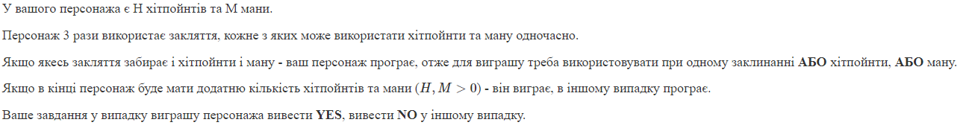

Завдання №7 Self Practice Work 2

* Деталі завдання:

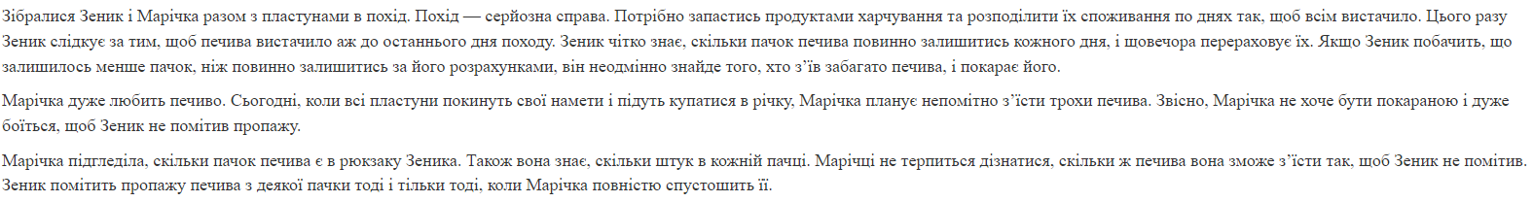

## **2. Дизайн та планована оцінка часу виконання завдань:**

Програма №1 VNS LAB 4

* Блок-схема:

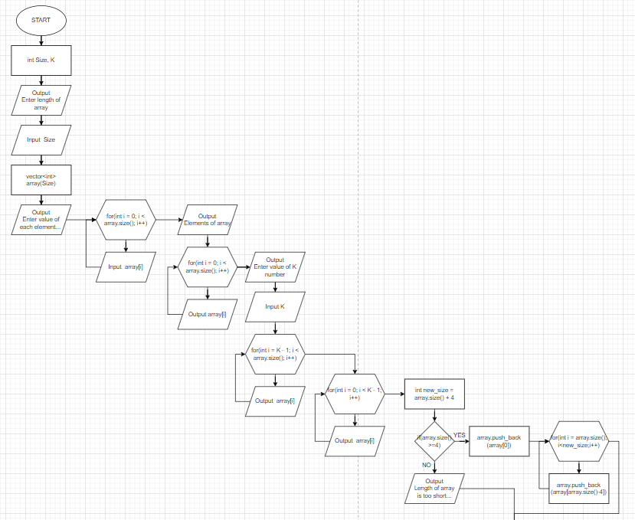

Блок-схема 1: Блок-схема до програми №1

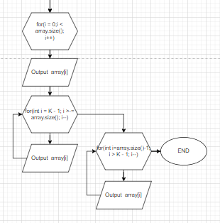

Блок-схема 2: Блок-схема до програми №1

* Планований час на реалізацію 20 хв

## **3. Конфігурація середовища до виконання завдань:**

НЕ ПОТРІБНО

## **4. Код програм з посиланням на зовнішні ресурси:**

Посилання на файл програми у пул-запиті GitHub: <https://github.com/artificial-intelligence-department/ai_programming_playground/pull/1095>

Завдання №1

## 

Скріншот 1: Скріншот до програми №1

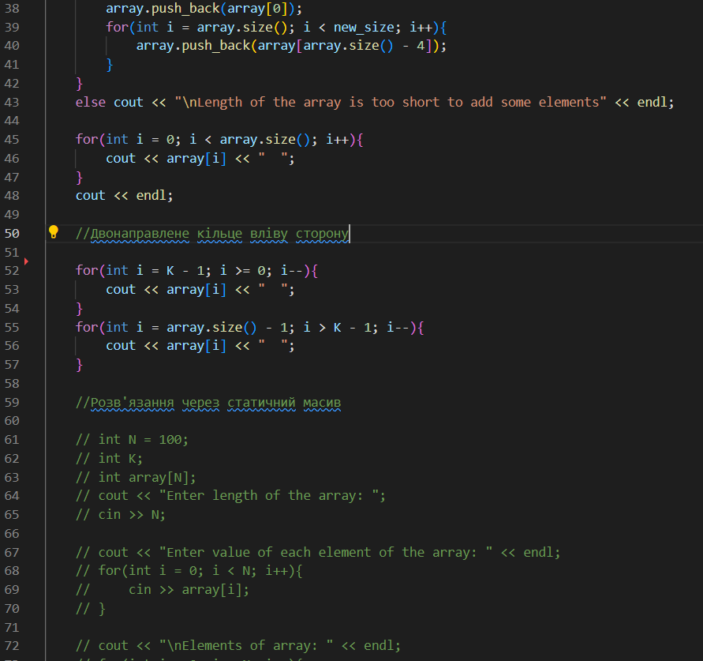Скріншот 2: Скріншот до програми №1

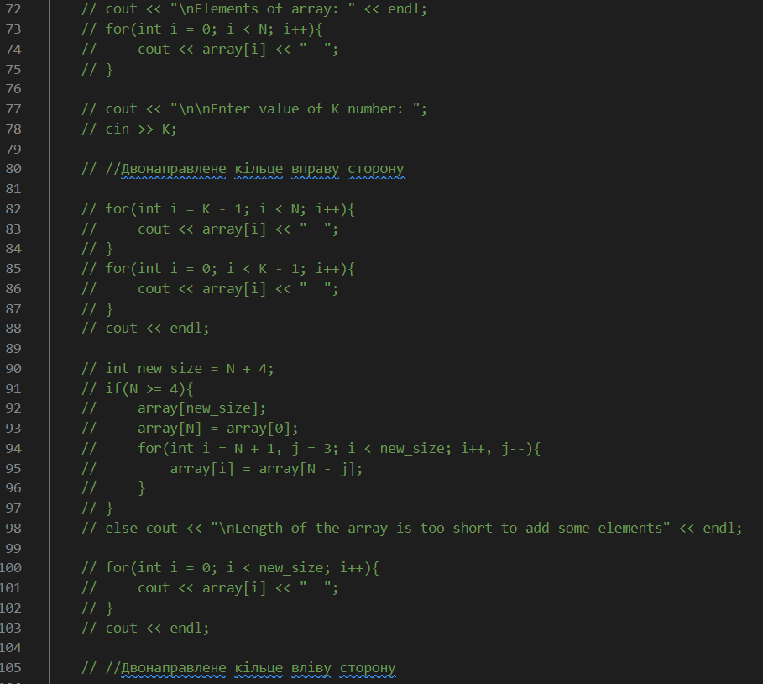

Скріншот 3: Скріншот до програми №1

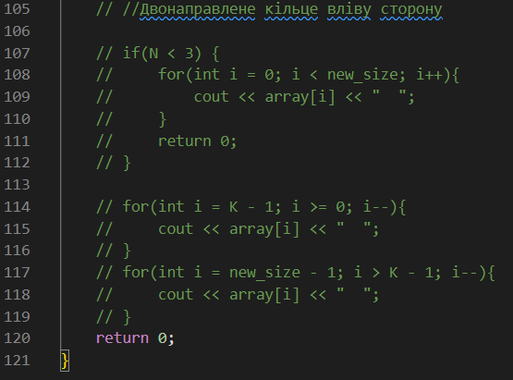

Скріншот 4: Скріншот до програми №1

Завдання №2

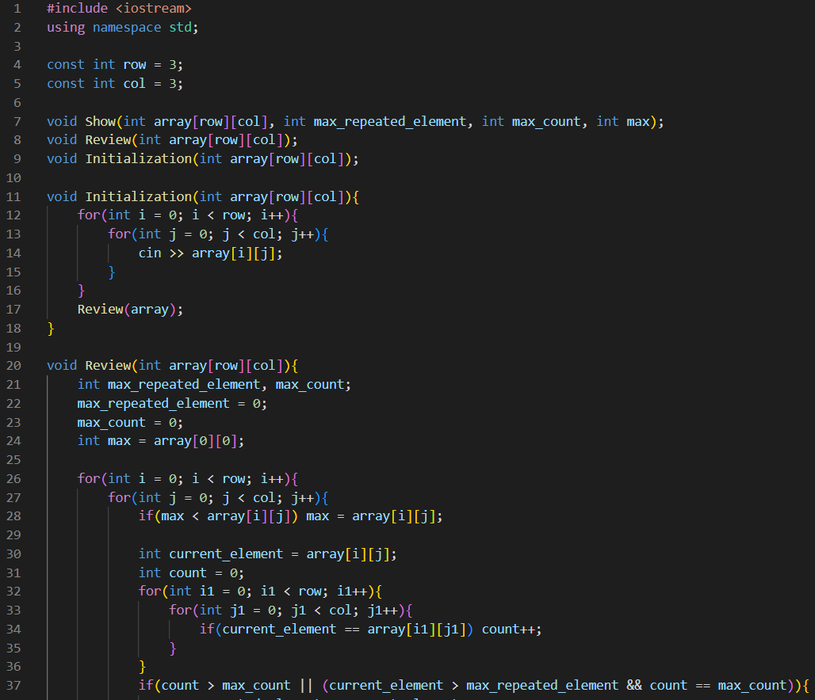

Скріншот 5: Скріншот до програми №2

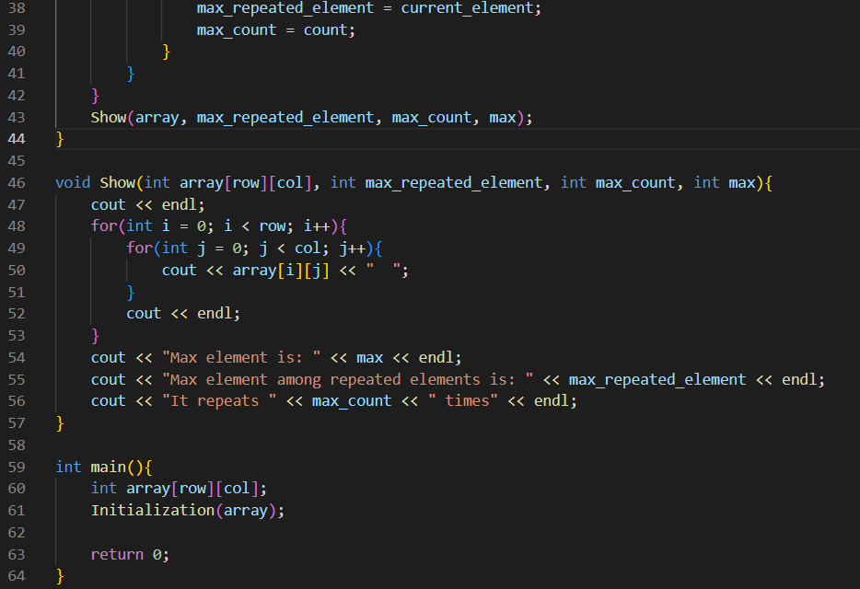

Скріншот 6: Скріншот до програми №2

Завдання №3

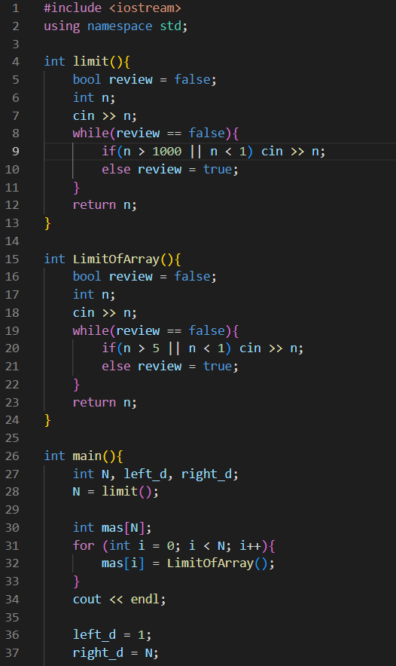

Скріншот 7: Скріншот до програми №3

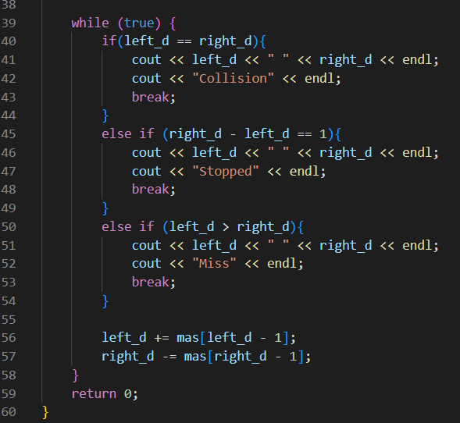

Скріншот 8: Скріншот до програми №3

Завдання №4

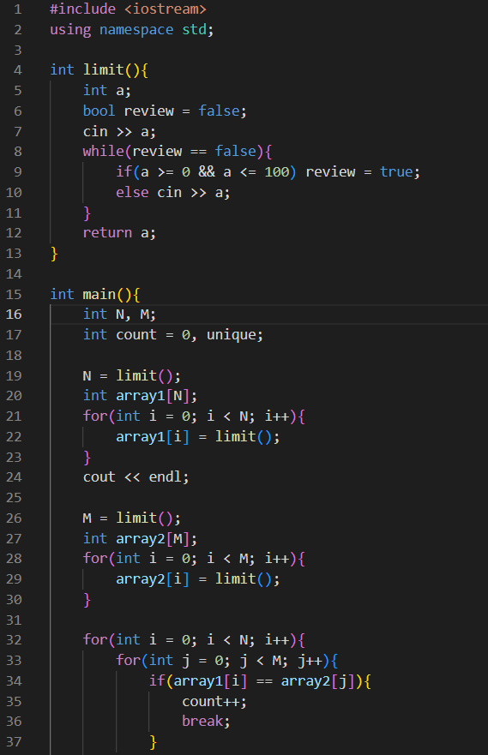

Скріншот 9: Скріншот до програми №4

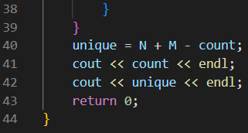

Скріншот 10: Скріншот до програми №4

Завдання №5

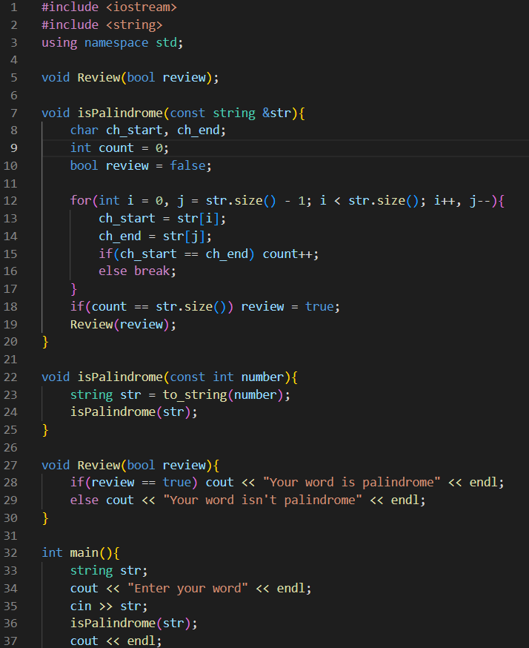

Скріншот 11: Скріншот до програми №5

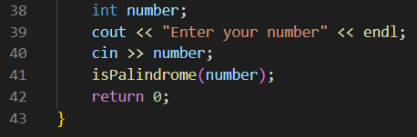

Скріншот 12: Скріншот до програми №5

Завдання №6

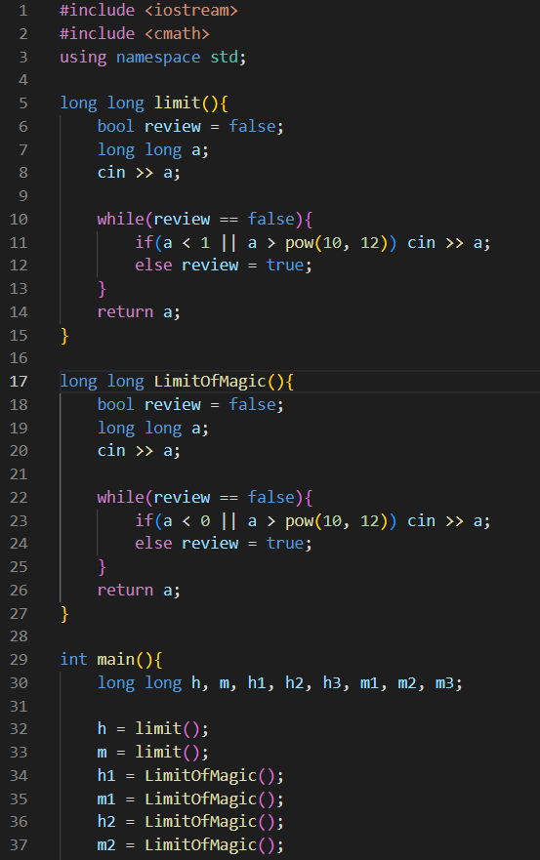

Скріншот 13: Скріншот до програми №6

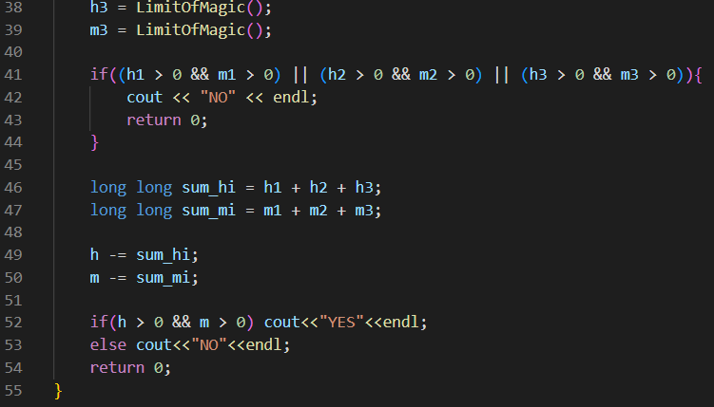

Скріншот 14: Скріншот до програми №6

Завдання №7

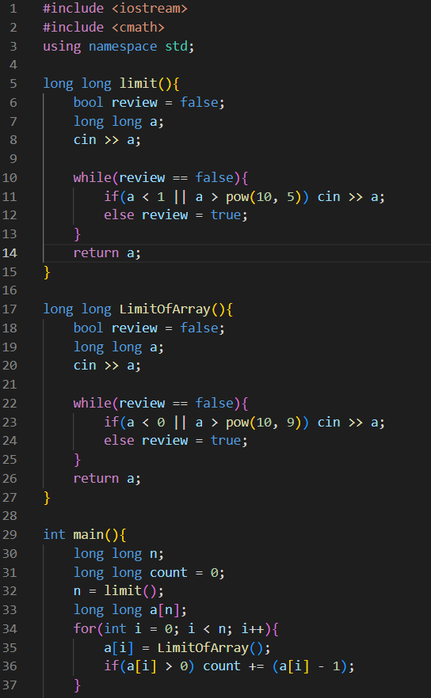

Скріншот 15: Скріншот до програми №7

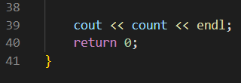

Скріншот 16: Скріншот до програми №7

## **5. Результати виконання завдань, тестування та фактично затрачений час:**

Завдання №1

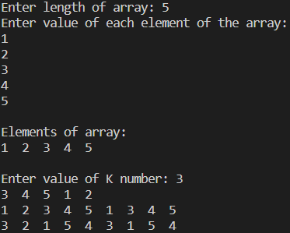

Скріншот 17: Скріншот до результату програми №1

Час затрачений на виконання завдання 1 год 10 хв

Завдання №2

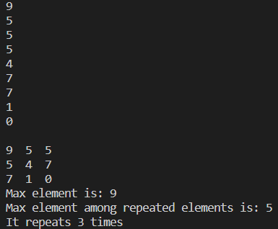

Скріншот 18: Скріншот до результату програми №2

Час затрачений на виконання завдання 1 год

Завдання №3

## 

Скріншот 19: Скріншот до результату програми №3

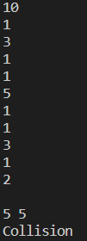

Скріншот 20: Скріншот до результату програми №3

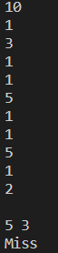

Скріншот 21: Скріншот до результату програми №3



Скріншот 22: Скріншот до результату програми №3

Час затрачений на виконання завдання 1 год

Завдання №4



Скріншот 23: Скріншот до результату програми №4



Скріншот 24: Скріншот до результату програми №4

Час затрачений на виконання завдання 30 хв

Завдання №5

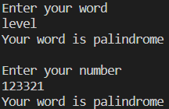

Скріншот 25: Скріншот до результату програми №5

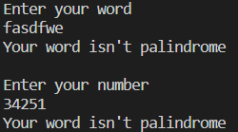

Скріншот 26: Скріншот до результату програми №5

Час затрачений на виконання завдання 30 хв

Завдання №6



Скріншот 27: Скріншот до результату програми №6



Скріншот 28: Скріншот до результату програми №6



Скріншот 29: Скріншот до результату програми №6

Час затрачений на виконання завдання 50 хв

Завдання №7



Скріншот 30: Скріншот до результату програми №7



Скріншот 31: Скріншот до результату програми №7

Час затрачений на виконання завдання 30 хв

## **6. Кооперація з командою:**

# **C:\Users\admin\Desktop\photo_2023-12-13_22-47-51.jpg C:\Users\admin\Desktop\photo_2023-12-13_22-48-01.jpg**

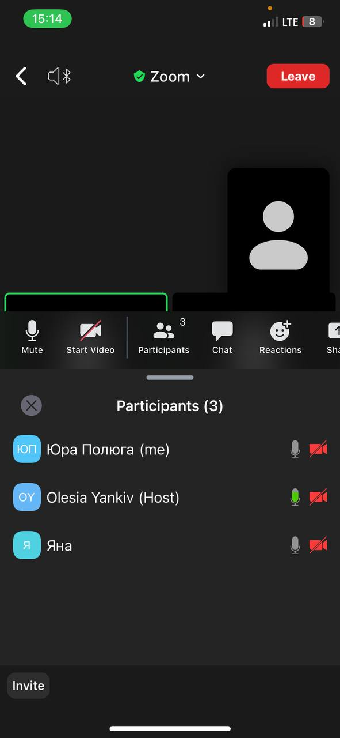 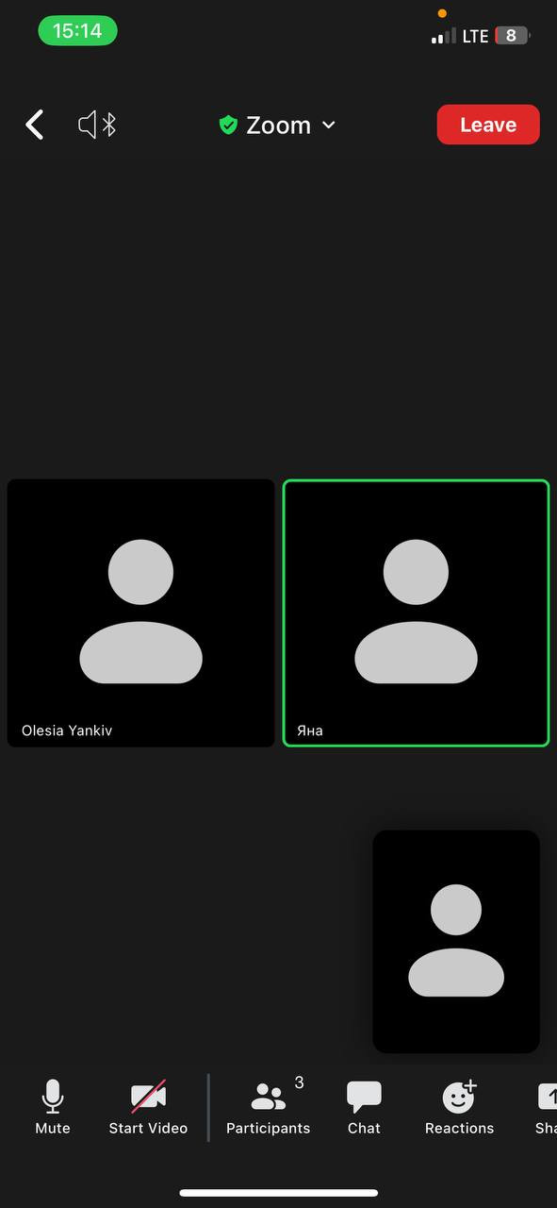

# **Висновки:**

Під час виконання Епіка 4, я вивчив теоретичний матеріал по масивам (одновимірні, багатовимірні та динамічні масиви), вказівникам, посиланням та структурам. Закріпив здобуті знання на практиці. До кожної із зроблених задач було складено блок-схему. Для обговорення певних проблем проводилися онлайн зустрічі з командою.